机器学习实验2
实验名称：数据集预处理与特征工程

实验目的
- 完成房颤数据集的导入
- 构造特征数据集
- 对结果进行可视化

实验过程及结果
- package的导入
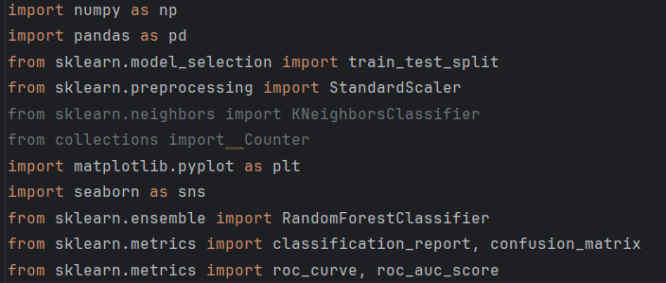

- 数据读取
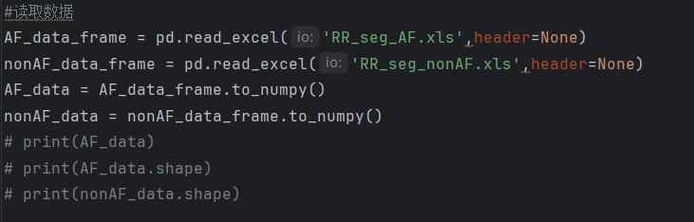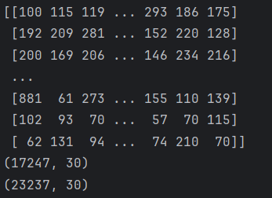

- 画出一个样本的图，计算整个数据集的均值和方差，构成特征数据集，总结规律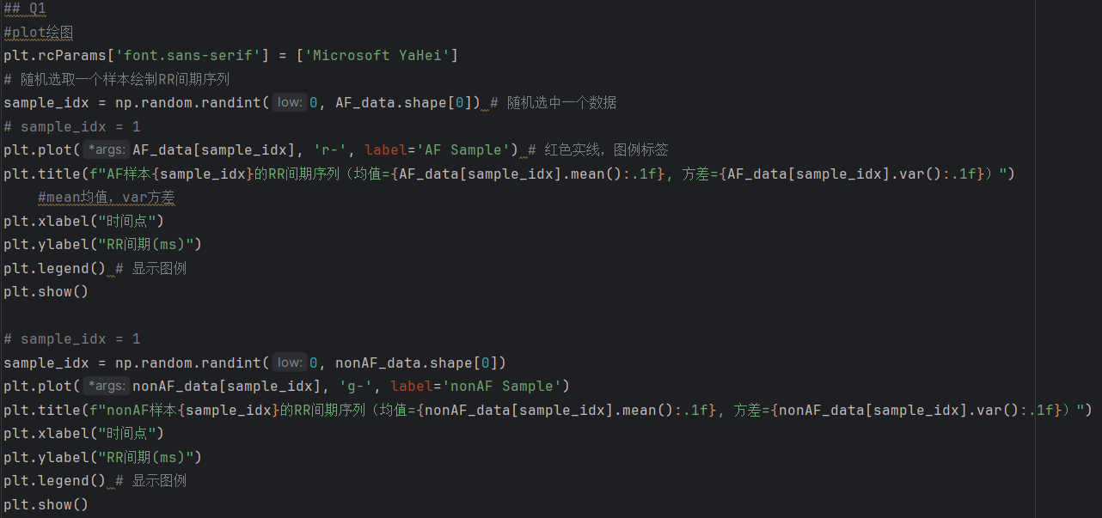
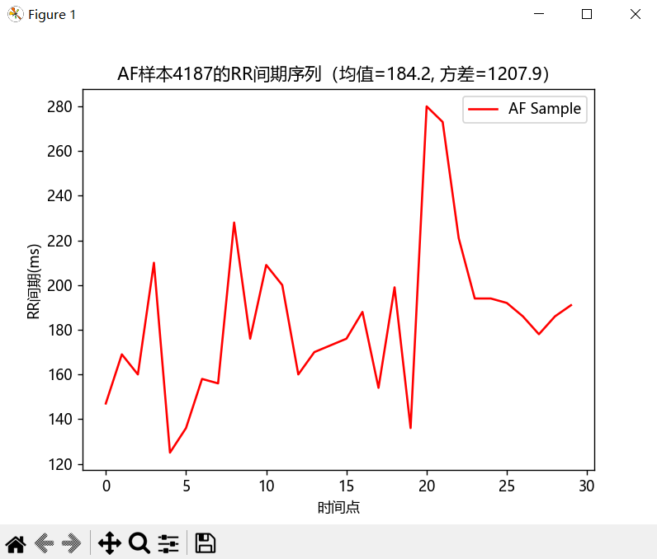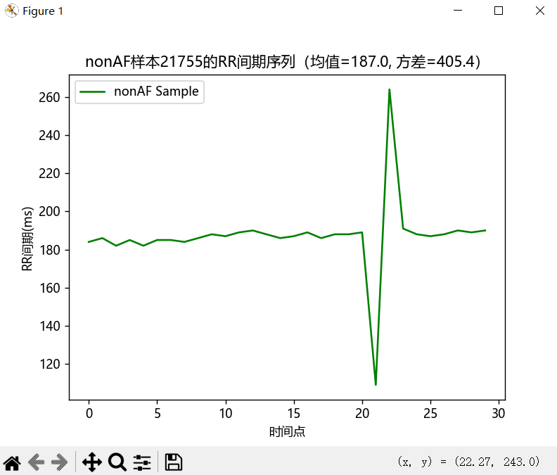
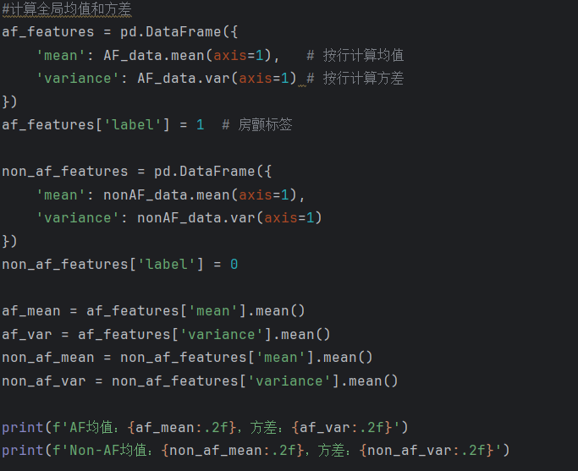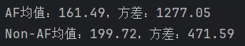
AF特征规律：
高波动性：方差均值为1277.05，最高可达437ms，反映心室率绝对不规则
短RR间期：平均161.49ms（对应心率≈112次/分钟），符合快速房颤特征
临床关联：与房颤导致心房无规律放电的病理机制一致
Non-AF特征规律：
稳定节律：方差均值471.59，仅为AF的37%
长RR间期：平均199.72ms（对应心率≈92次/分钟），反映正常窦性节律
异常点分析：最大方差324ms可能包含其他心律失常类型

- 换出整个数据的散点图，总结规律
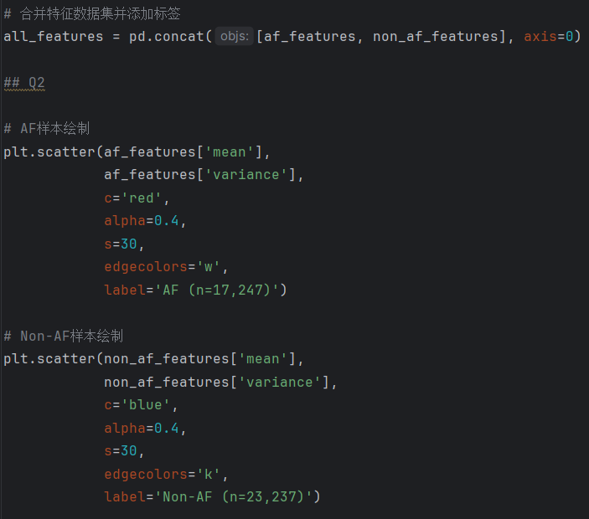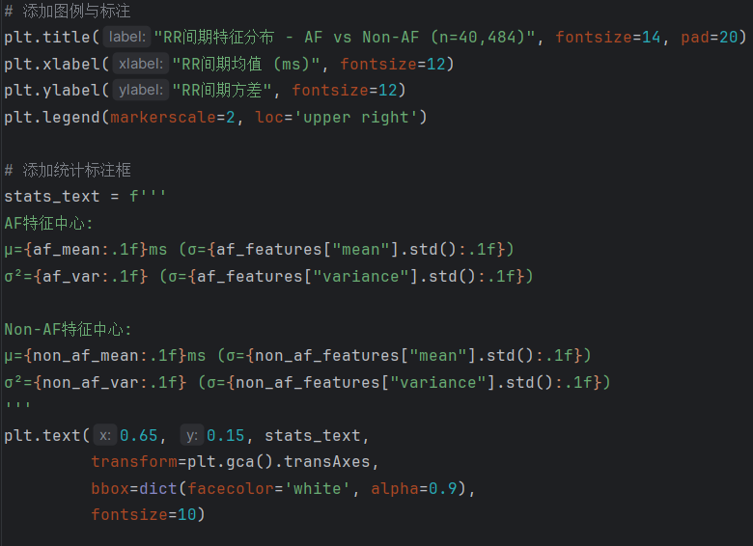
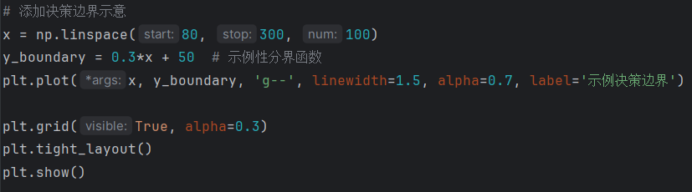
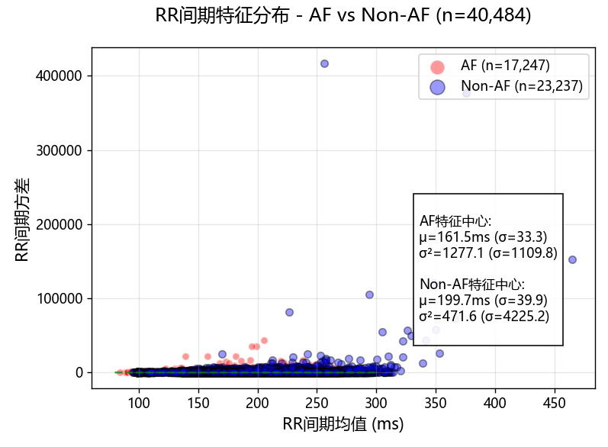

- 将特征数据集分成10等分，并统计每个等分的均值和方差，画出箱图
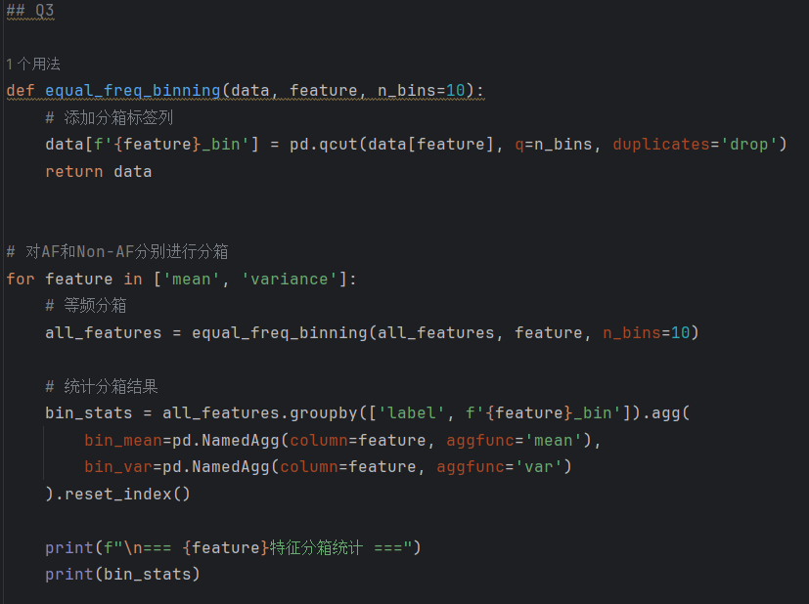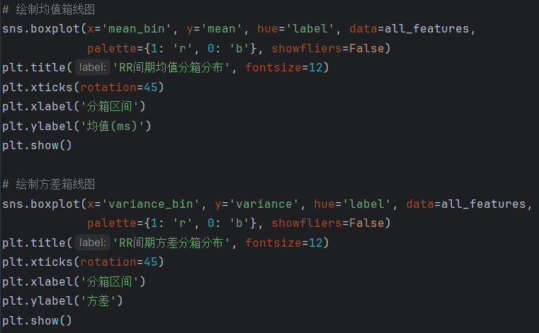
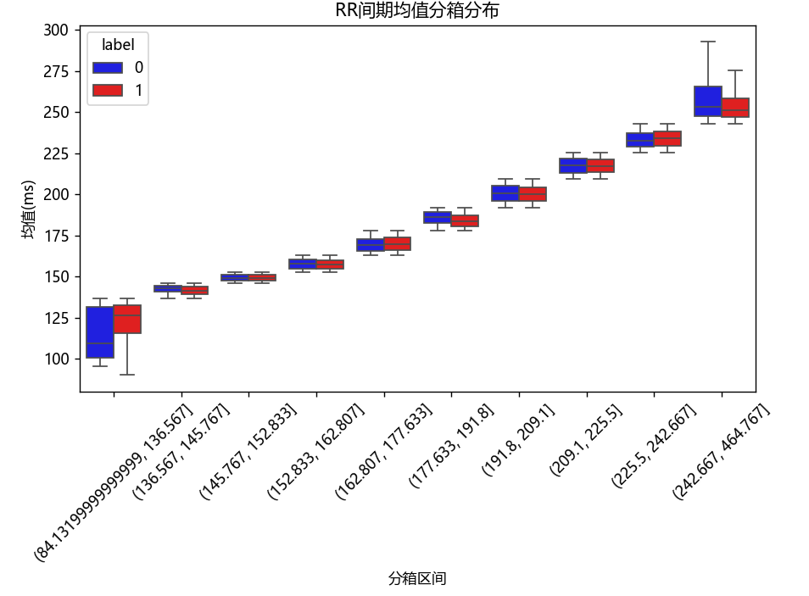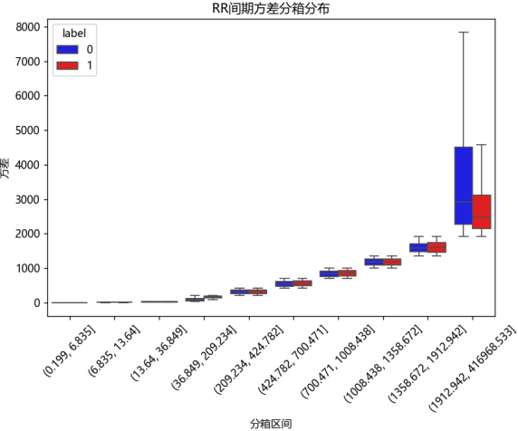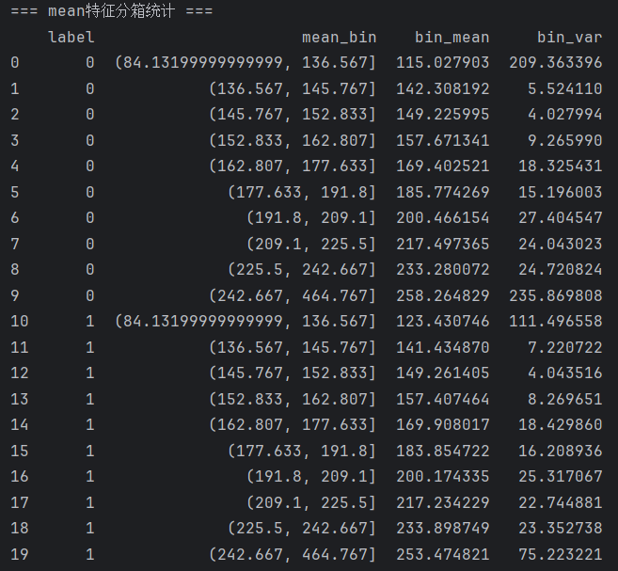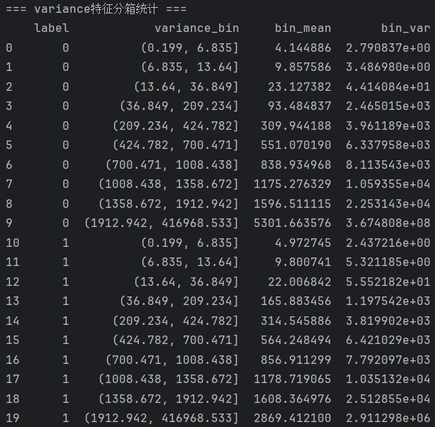

- 采用随机森林进行房颤和非房颤的分类。
